Уважаемые жители и гости Старолеушковского сельского поселения!
С 14 марта по 25 марта 2022 года
проводится Общероссийская
антинаркотическая акция
«Сообщи, где торгуют смертью».
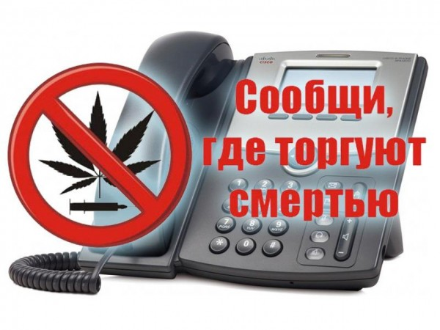
Основными задачами которой, являются активизация гражданской позиции населения Краснодарского края по отношению к проблеме противодействия наркомании, получение оперативно значимой информации о фактах незаконного оборота и потребления наркотиков, изучение предложений граждан, представителей негосударственных организаций в сфере совершенствования эффективности профилактики наркомании, лечения и реабилитации наркозависимых.
Если у Вас есть информация о фактах употребления, хранения или сбыта наркотических средств или других преступлений в сфере незаконного оборота наркотиков, обращайтесь по телефонам доверия:
8 (86191) 3-22-20 - комиссия по делам несовершеннолетних;
8 (86191) 5-33-07 - наркологический кабинет МБУЗ ЦРБ;
8 (86191) 5-42-08 – антинаркотическая комиссия Павловского района;
8 (86191) 5-25-68 (02) – дежурная часть ОМВД по Павловскому району;
8 (86191) 4-63-02 - администрация Старолеушковского сельского поселения.

